产品说明书
一、产品的展示

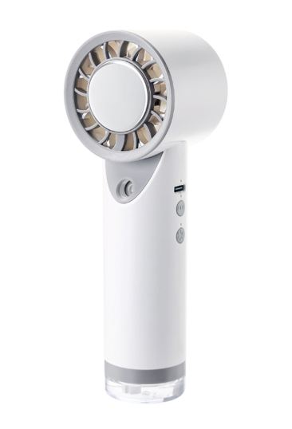
注水量杯
旋钮取下，支持12ml容积
滤芯尺寸：94*6mm
电源按键
长按控制开/关机
开机状态下单击换挡，支持：5挡位调速

注：各指示灯说明
充电时，红灯亮起，满电
风扇启动时，白灯亮起
喷雾启动时，间歇喷雾频闪绿灯/持续喷雾常亮绿灯
制冷模式时，蓝灯亮起
喷雾按键
风扇运行时，单击切换间接喷雾/持续喷雾模式
Typec接口
输入功率：5v1a
雾化口：出雾量20~35ml/h

五叶无刷电机
TEC制冷片
直径：30.5mm

注：产品无数显指示剩余电量
2.场景示范
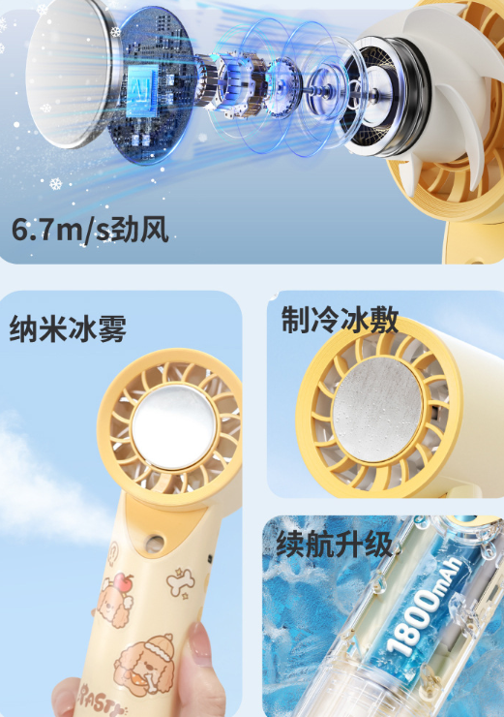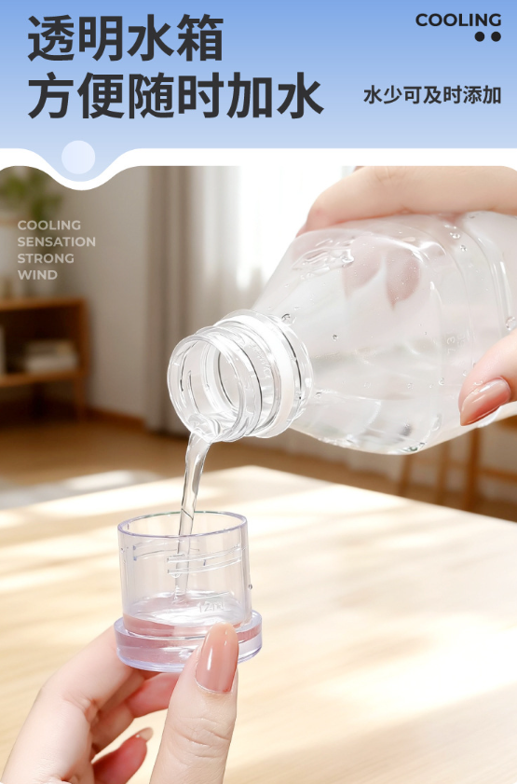
- 包装清单
样品缺失，等待更新
- 使用的说明
1.连接示范
使用说明：https://v.douyin.com/lOgg_ICk7zQ/
2.温馨提示
产品输入电源建议使用5v1a充电，防止过热
- 产品的参数
